BÀI KIỂM TRA CUỐI HỌC KỲ II
NĂM HỌC: 2023 - 2024
Môn: Đọc hiểu - lớp 2 - Thời gian: 25 phút
ĐIỂM KIỂM TRA |  | Nhận xét của thầy cô
Đọc thành tiếng:……  Đọc hiểu :..... | Điểm  …………… | ……………………………………  ……………………………………

*) Đọc thầm bài tập đọc:

Món quà hạnh phúc
Trong khu rừng kia có những chú thỏ con với cặp mắt hồng lóng lánh như hai viên ngọc, đôi tai dài và cái đuôi cộc quây quần bên Thỏ Mẹ. Thỏ Mẹ làm việc quần quật suốt ngày để nuôi đàn con. Thấy mẹ vất vả, chúng rất yêu thương và vâng lời mẹ.
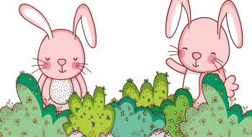
Những chú thỏ con bàn nhau làm một món quà tặng mẹ. Chúng sẽ cùng làm một chiếc khăn trải bàn trắng tinh, được tô điểm bằng những bông hoa đủ màu sắc. Góc khăn là dòng chữ “Kính chúc mẹ vui, khỏe” được thêu nắn nót bằng sợi chỉ vàng.
Tết đến, những chú thỏ con đem tặng mẹ món quà. Thỏ Mẹ rất bất ngờ và cảm động khi nhận được món quà do chính tay các con bé bỏng làm tặng. Nó cảm thấy mình thật hạnh phúc, Thỏ Mẹ thấy những mệt nhọc, vất vả như bay biến mất.
Theo Chuyện của mùa hạ

*) Khoanh tròn vào chữ cái đặt trước câu trả lời đúng hoặc làm theo yêu cầu cho mỗi câu hỏi dưới đây:

Câu 1: (MĐ1): Từ ngữ diễn tả sự vất vả của Thỏ Mẹ: (0,5 điểm)
- yêu thương và vâng lời
- quây quần bên Thỏ Mẹ
- làm việc quần quật suốt ngày.
Câu 2: (MĐ1): Để tỏ lòng biết ơn và thương yêu mẹ, bầy thỏ con đã: (0,5 điểm)
- Hái tặng mẹ những bông hoa đẹp
- Tự tay làm khăn trải bàn tặng mẹ
- Đan tặng mẹ một chiếc khăn quàng.
Câu 3: (MĐ2): Thỏ mẹ cảm thấy hạnh phúc vì: (0,5 điểm)
- Các con chăm ngoan, hiếu thảo
- Được tặng món quà mà mình thích
- Được nghỉ ngơi nhân dịp Tết đến.
Câu 4: (MĐ3) Nếu em là Thỏ mẹ, em sẽ nói gì với những chú thỏ con của mình sau khi nhận được món quà? (0,5 điểm)

Câu 5: (MĐ1). Chọn từ ngữ chỉ hoạt động? (0,5 điểm)
A. thêu B. vất vả C. viên ngọc


Câu 6: (MĐ1) Xếp các chiếc bánh vào đĩa thích hợp bằng cách nối: (1 điểm)

nắn nót
món quà
trắng tinh
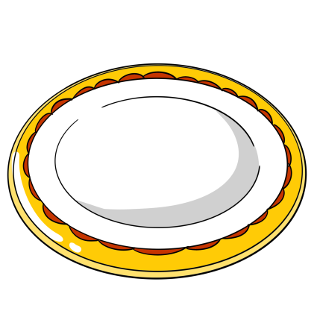

Từ chỉ
đặc điểm
Từ chỉ
sự vật

lóng lánh
bông hoa
chú thỏ
Câu 7: (MĐ2). Đặt câu hỏi cho bộ phận được in đậm trong câu sau: (0,5 điểm)
Tết đến, những chú thỏ con đem tặng mẹ món quà.

Câu 8: (MĐ2). Điền dấu chấm, dấu phẩy hoặc dấu chấm hỏi thích hợp vào ô trống trong những câu sau: (0,5 điểm)

Ngày xưa Kiến Vàng và Kiến Đen là đôi bạn thân. Chúng thường cùng nhau kiếm mồi cùng ăn và cùng nhau vui chơi Hai bạn gắn bó với nhau như hình với bóng. Một hôm Kiến Vàng hỏi Kiến Đen:
- Kiến Đen này bạn có muốn cùng đi ngao du thiên hạ không
Câu 9: (MĐ1). Tìm từ có âm đầu s hoặc x theo gợi ý sau: (0,5 điểm)
a. Con vật di chuyển rất nhanh, thường sống trong rừng là con ....................

b. Loài vật sống ở biển, thân rất mềm là con ..................

Câu 10: (MĐ3) Em hãy viết 2 câu nhận xét về Thỏ Mẹ (1 điểm)

HƯỚNG DẪN CHẤM BÀI KIỂM HỌC KÌ II- NĂM HỌC 2023 - 2024
Môn Tiếng Việt - Lớp 2

ĐỌC HIỂU: (6 điểm)
Câu 1- 0,5 điểm : C
Câu 2- 0,5 điểm: B
Câu 3- 0, 5 điểm: A
Câu 4 - 0,5 điểm: Ví dụ: : Mẹ cảm ơn các con. Mẹ thích món quà này lắm!
Câu 5 - 0, 5 điểm : A
Câu 6: - 1 điểm: Đúng hết được 1 điểm. Mỗi từ lối sai trừ 0,25 điểm.
Từ chỉ đặc điểm: nắn nót, trắng tinh, lóng lánh
Từ chỉ sự vật: món quà, chú thỏ, bông hoa
Câu 7- 0,5 điểm: Những chú thỏ con đem tặng mẹ món quà khi nào?
Câu 8 - 0,5 điểm: Mỗi dấu sai trừ 0,2 đâu
Ngày xưa Kiến Vàng và Kiến Đen là đôi bạn thân. Chúng thường cùng nhau kiếm mồi, cùng ăn và cùng nhau vui chơi. Hai bạn gắn bó với nhau như hình với bóng. Một hôm, Kiến Vàng hỏi Kiến Đen:
- Kiến Đen này, bạn có muốn đi ngao du thiên hạ không?
Câu 9 - 0,5 điểm: a) sóc b) sứa
Câu 10 - 1 điểm
Học sinh viết đủ 2 câu đúng ngữ pháp, đúng nội dung nahanj xét về Thỏ Mẹ thoe bài đọc được 1 điểm. Viết sai ngữ pháp không tính điểm. Sai chính tả trừ tối đa 0,5 điểm.

